Сообщение о возможном установлении публичного сервитута для эксплуатации объекта «Линия связи кабельная газопровода Миннибаеово-Тубанкуль 1, нитка 25 км.»
Сообщение о возможном установлении публичного сервитута

 | 1 |  | Палата имущественных и земельных отношений Лениногорского муниципального района  (уполномоченный органа, которым рассматривается ходатайство об установлении публичного сервитута)
 | 2 |  | Размещение линейного объекта газоснабжения местного значения «Линия связи кабельная газопровода Миннибаеово-Тубанкуль 1, нитка 25 км.»  Срок 49 лет  (цель установления публичного сервитута)
 | 3 |  | Адрес или иное описание местоположения земельного участка (участков), в отношении которого испрашивается публичный сервитут |  |  | земельного участка с кадастровым номером 16:25:190901:549,  16:25:190901:8
 | 4 |  | Заинтересованные лица могут ознакомиться с поступившим ходатайством об установлении публичного сервитута и прилагаемым к нему описанием местоположения границ публичного сервитута, подать заявления об учете прав на земельные участки по адресу: 423250, Республика Татарстан, Лениногорский муниципальный район, г.Лениногорск, ул.Тукая, 7, Палата имущественных и земельных отношений Лениногорского муниципального района  Тел: 8 (85595) 5-43-03, контактное лицо: Лисейчикова Надежда Ивановна  Срок подачи указанных заявлений: в течение 15 дней со дня опубликования настоящего сообщения о возможном установлении публичного сервитута.  Время приема заинтересованных лиц для ознакомления с поступившим ходатайством об установлении публичного сервитута: рабочие дни с 08.00 до 16.30 час., обед с 12.00 до 13.00 час.  (адрес, по которому заинтересованные лица могут ознакомиться с поступившим ходатайством об установлении публичного сервитута и прилагаемым к нему описанием местоположения границ публичного сервитута, время приема заинтересованных лиц для ознакомления с поступившим ходатайством об установлении публичного сервитута)
 | 5 |  | Официальный сайт в информационно-телекоммуникационной сети "Интернет":  https://leninogorsk.tatarstan.ru/publichniy-servitut.htm (официальные сайты в информационно-телекоммуникационной сети "Интернет", на которых размещается сообщение о поступившем ходатайстве об установлении публичного сервитута)
 | 6 |  | Обоснование необходимости установления публичного сервитута:  Выписка из ЕГРН от 30.11.2022 КУВИ-001/2022-212659797, запись регистрации права № 16:25:190901:906-16/203/2021-1 от 24.08.2021г.  В соответствии с пунктом 6 статьи 39.41 Земельного кодекса Российской Федерации границы публичного сервитута для размещения объектов линий и сооружений связи (пп. 1, 3 и 4 статьи 39.37 Земельного кодекса) определяются в соответствии с установленной документацией по планировке территории границами зон планируемого размещения объектов, а в случае, если для размещения инженерных сооружений разработка документации по планировке территории не требуется, в пределах, не превышающих размеров соответствующих охранных зон. В соответствии сп. 5 ч. 3 ст. 11.3 Земельного кодекса РФ разработка документации по планировке территории требуется для строительства, реконструкции линейных объектов федерального, регионального или местного значения. lllирина охранной зоны линий и сооружений связи определена в соответствии с Постановлением Правительства РФ от 24 февраля 2009 г. №160 «Правила установления охранных зон объектов электросетевого хозяйства и особых условий использования земельных участков, расположенных в границах таких зон». В связи с этим целесообразно установить границы публичного сервитута по границам охранных зон, поскольку для установления публичного сервитута в целях размещения существующего линейного объекта представление документации по планировке территории не требуется. (реквизиты решений об утверждении документа территориального планирования, документации по планировке территории, а также информацию об инвестиционной программе субъекта естественных монополий)
 | 7 |  | Дополнительно по всем вопросам можно обращаться:  ООО «Газпром трансгаз Казань»  420073, Российская Федерация, Республика Татарстан, г. Казань,  ул. А.Кутуя, д. 41  info@tattg.gazprom.ru
 | 8 |  | Графическое описание местоположения границ публичного сервитута, а также перечень координат характерных точек этих границ прилагается к сообщению  (описание местоположения границ публичного сервитута)
ГРАФИЧЕСКОЕ ОПИСАНИЕ
 |  | Публичный сервитут в отношении земель и земельных участков в целях эксплуатации "Линия связи кабельная газопровода Миннибаево-Тубанкуль 1,2 нитка 25 км."
(наименование объекта, местоположение границ которого описано (далее - объект)
Раздел 1
Сведения об объекте
№  п/п |  |  |  | Характеристики объекта | Описание характеристик
1 |  |  |  | 2 | 3
1 |  |  |  | Местоположение объекта | 420000, Республика Татарстан (Татарстан), Лениногорский район.
2 |  |  |  | Площадь объекта ± величина погрешности определения площади (P ± ∆P) | 983 м²
3 |  |  |  | Иные характеристики объекта | Вид объекта реестра границ: Граница публичного сервитута
 |  |  |  | Иные характеристики объекта | Кадастровый номер квартала: 16:25:190901
 |  |  |  | Иные характеристики объекта | Вид или наименование публичного сервитута по документу: Публичный сервитут в отношении земель и земельных участков в целях эксплуатации "Линия связи кабельная газопровода Миннибаево-Тубанкуль 1,2 нитка 25 км."
 |  |  |  | Иные характеристики объекта | Цель установления публичного сервитута: Размещение объектов электросетевого хозяйства, тепловых сетей, водопроводных сетей, сетей водоотведения, линий и сооружений связи, линейных объектов системы газоснабжения, нефтепроводов и нефтепродуктопроводов, их неотъемлемых технологических частей, если указанные объекты являются объектами федерального, регионального или местного значения, либо необходимы для организации электро-, газо-, тепло-, водоснабжения населения и водоотведения, подключения (технологического присоединения) к сетям инженерно-технического обеспечения, либо переносятся в связи с изъятием земельных участков, на которых они ранее располагались, для государственных или муниципальных нужд (далее также - инженерные сооружения), Публичный сервитут в отношении земель и земельных участков в целях эксплуатации "Линия связи кабельная газопровода Миннибаево-Тубанкуль 1,2 нитка 25 км.",  сроком действия 49 лет,Обладатель публичного сервитута:  Публичное акционерное  общество «Газпром» ИНН 7736050003, ОГРН 1027700070518,  почтовый адрес: BOX 1255, г. Санкт-Петербург 190900, адрес  электронной почты: gazprom@gazprom.ru
 |  |  |  | Иные характеристики объекта | Срок публичного сервитута: продолжительность: 49 лет
 |  |  |  | Иные характеристики объекта | Обладатель публичного сервитута: Юридическое лицо, зарегистрированное в Российской Федерации Публичное акционерное общество «Газпром» (ИНН: 7736050003, ОГРН: 1027700070518, адрес эл. почты: e.zemkina@inform.gazprom.ru, почтовый адрес: BOX 1255, г. Санкт-Петербург 190900).

Раздел 2
Сведения о местоположении границ объекта
1. Система координат |  | МСК-16 зона 2
2. Сведения о характерных точках границ объекта
Обозначение характерных точек  границ | Координаты, м |  |  | Метод определения координат характерной точки | Средняя квадратическая погрешность положения характерной точки (Mt), м | Описание обозначения точки на местности (при наличии)
Обозначение характерных точек  границ | X |  | Y | Метод определения координат характерной точки
1 | 2 |  | 3 | 4 | 5 | 6
1 | 349 122,94 |  | 2 337 068,94 | Аналитический метод | 0,10 | —
2 | 349 123,29 |  | 2 337 068,00 | Аналитический метод | 0,10 | —
3 | 349 124,05 |  | 2 337 067,35 | Аналитический метод | 0,10 | —
4 | 349 125,03 |  | 2 337 067,14 | Аналитический метод | 0,10 | —
5 | 349 125,98 |  | 2 337 067,44 | Аналитический метод | 0,10 | —
6 | 349 126,67 |  | 2 337 068,16 | Аналитический метод | 0,10 | —
7 | 349 153,98 |  | 2 337 116,71 | Аналитический метод | 0,10 | —
8 | 349 223,73 |  | 2 337 240,03 | Аналитический метод | 0,10 | —
9 | 349 253,23 |  | 2 337 260,64 | Аналитический метод | 0,10 | —
10 | 349 255,65 |  | 2 337 259,26 | Аналитический метод | 0,10 | —
11 | 349 257,30 |  | 2 337 257,13 | Аналитический метод | 0,10 | —
12 | 349 258,30 |  | 2 337 256,45 | Аналитический метод | 0,10 | —
13 | 349 259,30 |  | 2 337 256,40 | Аналитический метод | 0,10 | —
14 | 349 260,19 |  | 2 337 256,85 | Аналитический метод | 0,10 | —
15 | 349 260,76 |  | 2 337 257,68 | Аналитический метод | 0,10 | —
16 | 349 260,86 |  | 2 337 258,67 | Аналитический метод | 0,10 | —
17 | 349 260,46 |  | 2 337 259,59 | Аналитический метод | 0,10 | —
18 | 349 258,56 |  | 2 337 262,03 | Аналитический метод | 0,10 | —
19 | 349 257,97 |  | 2 337 262,54 | Аналитический метод | 0,10 | —
20 | 349 254,11 |  | 2 337 264,74 | Аналитический метод | 0,10 | —
21 | 349 252,91 |  | 2 337 264,99 | Аналитический метод | 0,10 | —
22 | 349 251,97 |  | 2 337 264,64 | Аналитический метод | 0,10 | —
23 | 349 221,06 |  | 2 337 243,05 | Аналитический метод | 0,10 | —
24 | 349 220,47 |  | 2 337 242,39 | Аналитический метод | 0,10 | —
25 | 349 150,50 |  | 2 337 118,67 | Аналитический метод | 0,10 | —
26 | 349 123,19 |  | 2 337 070,12 | Аналитический метод | 0,10 | —
1 | 349 122,94 |  | 2 337 068,94 | Аналитический метод | 0,10 | —
3. Сведения о характерных точках части (частей) границы объекта
1 | 2 |  | 3 | 4 | 5 | 6
— | — |  | — | — | — | —

Раздел 3
Сведения о местоположении измененных (уточненных) границ объекта
1. Система координат |  | МСК-16 зона 2
2. Сведения о характерных точках границ объекта
Обозначение характерных точек  границы | Существующие координаты, м |  |  | Измененные (уточненные) координаты, м |  | Метод определения координат характерной точки | Средняя квадратическая погрешность положения характерной точки (Mt), м | Описание обозначения точки на местности (при наличии)
Обозначение характерных точек  границы | X |  | Y | X | Y | Метод определения координат характерной точки
1 | 2 |  | 3 | 4 | 5 | 6 | 7 | 8
— | — |  | — | — | — | — | — | —
3. Сведения о характерных точках части (частей) границы объекта
1 | 2 |  | 3 | 4 | 5 | 6 | 7 | 8

— | — | — | — | — | — | — | —

Раздел 4
План границ объекта
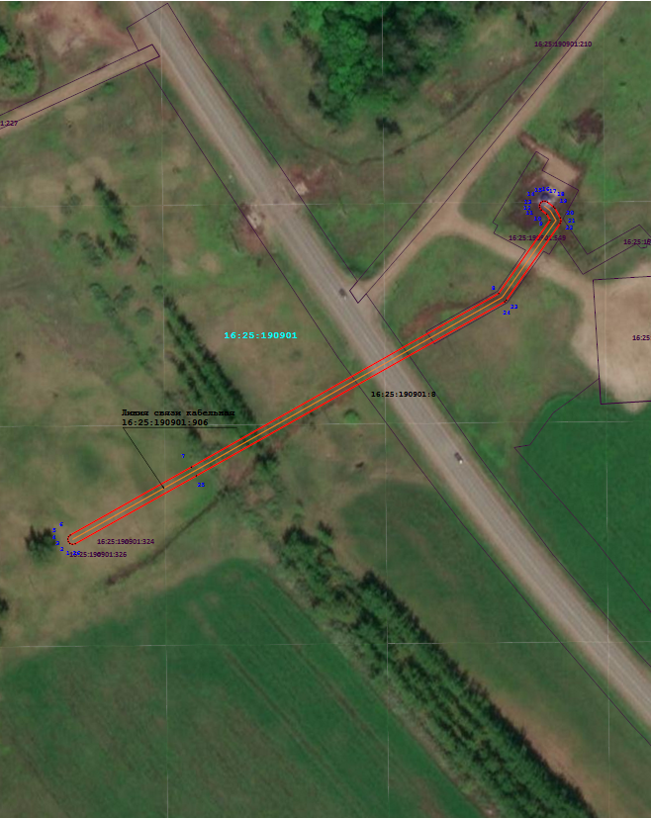
Масштаб 1:1 500
Раздел 4
План границ объекта
Используемые условные знаки и обозначения:
- - проектные границы публичного сервитута;

- - номер существующего земельного участка в кадастровом квартале;

- - граница кадастрового квартала;

- граница земельного участка по сведениям ЕГРН

- местоположение инженерного сооружения,


